Сценарій “День вчителя 2023”
“Учителю, у тебе свій освітній фронт!”
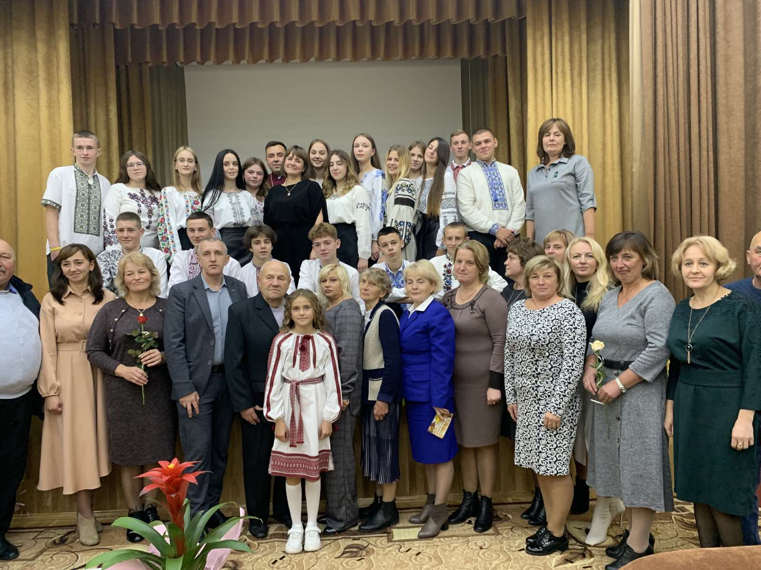
Під мінус сонечко встає
У: Любі наші педагоги!
У: Найкращі наші вчителі!
У: Ми щиро вітаємо, Вас! Із днем вдячності вчителю!
У: Бо зараз так потрібно вірити у краще! Вірити у перемогу!
У: Нам так потрібна Ваша підтримка.
У: А Вам наші щирі, вдячні посмішки!
У: Нам так потрібна Ваша рука допомоги!
У: А Вам наші пустощі і любов!
У: Ви робите сильнішими нас, а ми Вас!
У: Ви так достойно несете свою щирість!
У: А ми наповнюємось нею сповна!
У: Ми пережили з Вами так багато!
У: Так мало набулись разом!
У: Ми з Вами пережили “Ковід 19”, страх захворіти, перехворіли, вижили і навчились працювати онлайн! Ми вдягали маски, а потім підходили і пчихали на учителя!
У: Але як нам бракувало живого спілкування!
У: І як би це парадоксично не звучало, але ковід навчив нас працювати онлайн і підготував до війни.
У: Ви, наші мудрі українські педагоги!
У: Кажуть, ми з Вами переживаємо важкі часи!
У: Але ще нам здається ми живемо у важливі часи!
У: Наші вчителі працюють, волонтерять.
У: Воюють на передовій і захищають наші мирні ранки, так як наш Віталій Миколайович і Віталій Іванович.

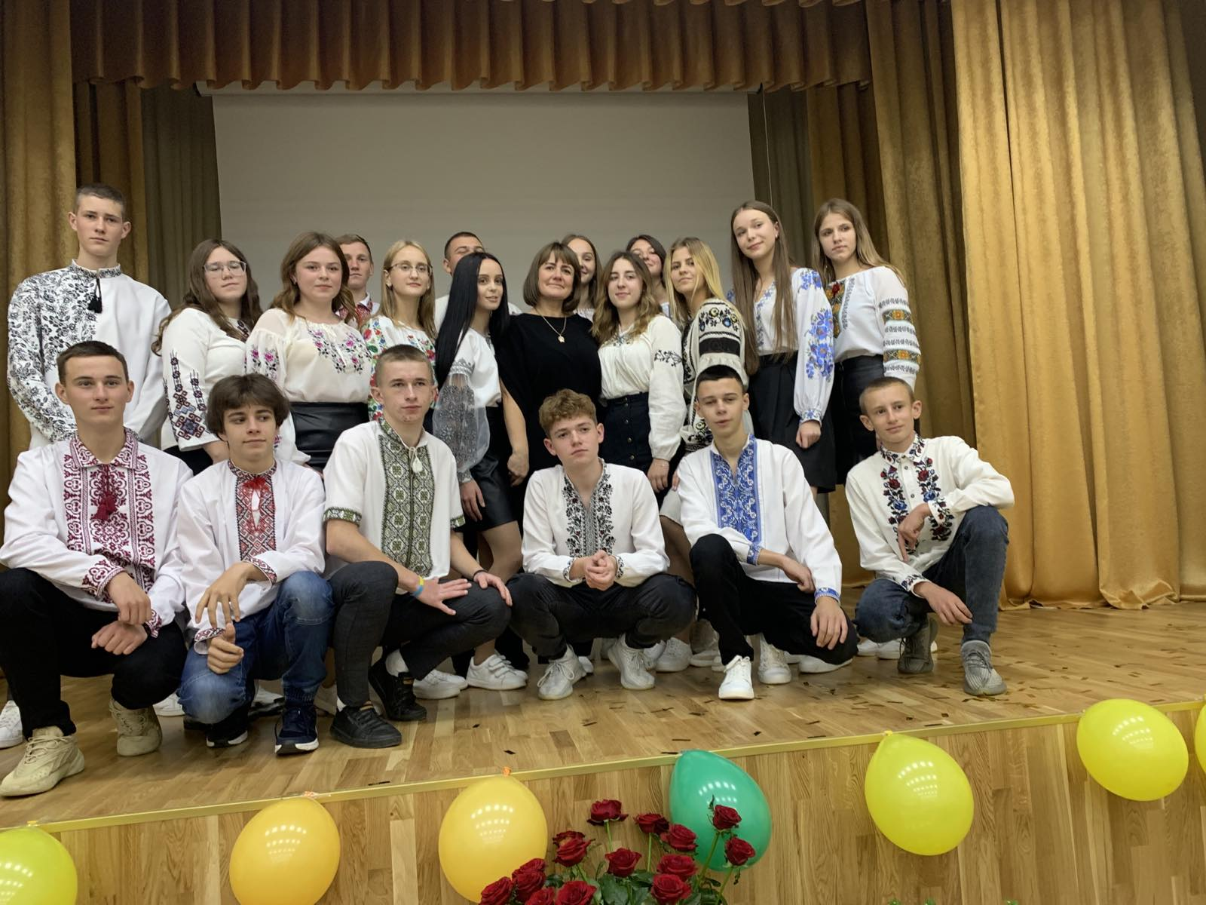
Учениця 1:
Ціну найвищу платимо життям
За Волю й Незалежність України!
Незламний дух, гартований віками, -це сила нескоренної країни!
Сини найкращі підійнялися стіною, щоб захистити дiм вiд ворогів.
Низький уклін їм! Ми за їх спиною!
Бо кожен з них від смерті нас закрив!
Молюсь за мир, за кожного солдата!
Кожен загиблий - в серці моїм рана.
Моя країна i горда і крилата, благословенна Богом будь i нездоланна !
У: А ще ми вміємо робити перерви під час повітряних тривог.
У: І повертатись до навчання, коли сирени виють про відбій.
У: Ми переживаємо біль війни разом.
Учень 2:
Ціна життя... ***
За життя кожного з нас сьогодні вже стільки світлих душ загинуло у вiйнi!
В менi вирує біль, виє, як пси голодні.
Безсила, дика лють струмує у мені!
Я є, живу в цей час й за ці життя хвилини
подячно в молитвах прошу в Бога щоразу:
- Дай, Господи, для нас не втратити Вкраїну!
І Перемогу дай у цей кривавий час!
Подумайте лишень, яку ціну сплатили
і платять кожен день своїм життям бійці!
Ми маєм жити всi й боротися щосили!
В ім'я загиблих стрiй тримать, хоч сльози на щоці!
Не зрадити всіх тих, кого уже немає,
забувши хоч на мить про подвиг їх в житті!
Вони пішли за нас! А нас ще Бог тримас!
Вкраïнське воïнство для мене - то Святі!
За мене, й всiх живих свідомо йдуть до бою,
без роздумів, вагань, втрачаючи життя.
До ніг вклонімось, люди, ми кожному Герою.
за їх жертовний подвиг i бiй за майбуття
Тримають небо зовсім не Атланти!
Воно - на плечах українських Вояків!
У цiй вiйнi вони - справжні Гіганти, що регулюють сенс прийдешніх днів!
Вони у броніках, щоб ми - у вишиванках!
Вони - iз зброєю в руках, щоб захист - нам!
Вони - на літаках, вони в бою – на танках!
А ми за них - з молитвою у Храм!
У: Ми дуже подорослішали
У: А у вас з’явились сиве волосся
У: У Вас окремий освітній фронт у цій війні
У: І він пролягає через шкільні класи
У: Завдяки Вам ми зрозуміли , нам потрібні знання, нам потрібна освіта. Ми хочемо вчитись.
У: Хоча б для того, щоб не бути таким тупим стадом як “маскалі”
У: Нам пощастило, ми далеко від лінії фронту
У: Але в українські школи летіли снаряди, бомби, ракети
У: А вчителі проводили заняття онлайн з підвалів, бомбосховищ, навіть з окопів передової!
У: Ви найстійкіші, мужні, мудрі, українські вчителі
Пісня “Берізка”
Учениця 2:
Лише від Бога ти залежна, Україно!
Бо твоя доля - із Господніх рук!
З тобою Він повік, моя країно!
Веде до світла крізь терени мук!
Велична Ти, духовна, незбагненна!
Вiд бiд закрила увесь світ собою!
Будь Господом навiк благословенна!
Ти ВІЛЬНА Й НЕЗАЛЕЖНА!
Бог з Тобою!
У: Війна навчила нас цінувати кожен день, кожну хвилину, кожну зустріч.
У: Ми не знаємо, що нас чекає завтра, яким воно буде.
У: Але ми віримо у Перемогу. Віримо у Божу допомогу. Віримо у ЗСУ.
У: Війна навчила нас бути вдячними . І ми вдячні вам за роки проведені з нами, за те, що вчите нас любити Україну, любити рідну мову, любити людей!
Пісня “Вчителі” – Даруємо квіти
У: Професія учителя найпрекрасніша та найблагородніша.
У: Бо згадаймо це був основний фах Ісуса Христа
У: Хтось спиняє танки, хтось кров, а Ви нашу дитяу тривогу!
У: Цьогоріч ми так хотіли до школи і учні, і вчителі, як ніколи після канікул.
У: Ви люблячі і вимогливі.
У: Говорите і мовчите поруч
У: Вислуховуєте і відчуваєте про що говорять між словами чи без жодного слова.
У: Ви багато вчите своїх вихованців. Ви дбаєте про духовні дари.
У: Бо це ж нам здобувати знання, а потім відбудовувати, винаходити ліки, вести міжнародні переговори
У: Це наш обовязок в майбутньому, це наша зброя, яку Ви нам даєте!
У: Ви втілюєте надію і віру в успіх і перемогу України
У: Сьогодні цей день Воєнно-Шкільний . Він із певним емоційним наповненням, але він Ваш!
Композиція : “Квіти мінних зон” Океан Ельзи
Пам’яті вчителів
У: Є люди як зірки, сонячно палають й по смерті не згасають. Їх душі світять нам віки
Пісня про вчителів і презентація . Для вчителів пенсіонерів
Спасибі любі вчителі, Ви як могли допомагали
Нам стати кращими в житті
Спасибі за знання усі, ще більше їх стає щороку
Ви нас навчали крок за кроком! Тепер самі ми вчителі!
Натхнення іншим Ви несли і це повірте не даремно!
Для багатьох благословенням, Ви, стали любі вчителі!
Пісня : Пісня про вчителя
Українські учителі унікальні
Як ми уже згадували вони можуть проводити уроки в підвалах, в бомбосховищах і будуть підбадьорювати усіх!
Мініатюра “Вчитель веде онлайн урок”
У: Рекомендації МОН на навчальний рік у разі повітряної тривоги
«Рекомендації МОН України на навчальний рік» що гуляють нині інтернетом писала далека від освіти людина!
Бо якби писав освітянин, то було б приблизно так:
Дії вчителя:
1. Відкрити вікно
2. узяти стiнгер
3. збити ракету
4. закрити вікно
5. продовжити урок
а далі: 6. написати звіт
7. зробити фото з учнями на фоні збитої ракети (і щоб учні були у вишиванках)
8. написати методичну розробку «як вразити ціль підручними засобами в умовах особистісно зорієнтованого навчального процесу та компетентнісного підходу до навчальних досягнень при впровадженні НУШ за умови наявності методичних напрацювань від ОІППО»
9. Звіт, фото і розробку додати до папки “Портфоліо”
10. Провести бесіду з учнями про правила поведінки під час повітряної тривоги, наголосити на небезпечності збивання ракет.
11. Підготувати акт на списання Стінгера
12. Провести в школі обласний семінар «щось про важливість Стінгерів...>> для колег з ЦПР ПП. Та ну її ту ракету.
Учениця 4: А ще, Ви сьогодні дорогі педагоги зірки, побуваєте на Червоній доріжці разом із Катею Осадчою! ( Музика із світського життя)
Світлано Миколаївно, Ви права рука директора, Ви граєте важливу роль! Вам подобається Ваш персонаж. А які сни сняться зірці такого масштабу (пісня цей сон)
Як часто Ви відвідуєте режисера серіалу.
А ще у нас в гостях п. Олександра, режисер історичної повісті. Фільм написаний на історичних фактах, які з них покладені на основу? Москва згоріла
На прим’єрі Вашого фільму був Б. Джонсон
У Вашому фільмі дуже багато іноземних акторів як вони розмовляють (Добрий день, every body)
Доброго дня! Шановне панство!
З Вами “Світське життя ” і я Катерина Осадча.
Сьогодні ми дізнаємось про відомих акторів, які виконують ролі у серіалі Чернилявського округу продакшин “Величне століття, професія, вчитель” і вони розкажуть про себе, про свою професійну діяльність. А ще вони шокують нас своєю вишуканістю і гламуром!
Ці актори хімії, фізики, української мови, математики.
Хто насправді заволодів душами учнів? Ми знаходимось на прим’єрі фільму
В головних ролях: директор школи - Юрій Гарбуз!
Пане Юрію, ваш герой фільму закоханий у свою професію. А чи легко Вам бути відомим і зіркою такої величини.
- Директор відповідає і тут грає музика we are the champions
В той час фотографи роблять фото. Катя дарує подарунок статуетку.
О ще одна зірка серіалу. Це декоратор спец ефектів як Вам вдалось так усе гарно оформляти .
Ластівки пісня
Катерина Володимирівна, які у Вас думки щодо фільму? – “Думи”
У фільмі стільки треків, Ви музичний редактор фільму . Які Ваші улюблені треки у ньому? Коломийки про москалів
Що надихало Вас до написання сценарію?
О, ще одна зірка серіалу!
Чи маєте Ви пропозиції роботи закордоном? - “Де би не був не забуду дім”
З ким найчастіше Ви обговорюєте гру акторів? - “Я приходжу, я іду до тебе знову”
Яке ваше улюблене місто? - Соловій “Чому мені сниться”
Які найпоширеніші тексти актори мусять вивчати напам’ять?
Права рука директора Світлана Миколаївна!
- Які Ваші улюблені птахи? ( біологія)
- Які Ваші улюблені історичні сцени ?
- Який лексичний матеріал найлегше запам’ятався?
- Вчителі мовники. Які Ваші улюблені вірші Тараса Шевченка?
- Гуменюк Світлана Миколаївна, Вам часто сняться сни?
- Які Ваші улюблені коломийки , чи хотіли б Ви працювати за кордоном?
- Яке Ваше улюблене місто?
- Про що часто повторюєте дітям?
Учень 3 : У цей погожий вересневий день.
Я чую, як душа Ваша співає
Найкращі, наші вчителі.
Подяку вчителю сьогоднi ми складаєм!
Учениця 5: Моя учителько, святине дорога.
Я до землi вклонитися Вам мушу
За вмілі руки Ваші, серце золоте,
За кришталево-чисту Вашу душу.
Учениця 6: Ми знаємо Вас красивих, молодих
Усміхнених і над усе привітних
Залишитеся ж такою на виду.
Осінні квіти хай для Вас розквітнуть!
Учень 4: Погляну я в бездонну неба синь.
А бачу в нім - Ваші красиві очі.
Від серця i вiд щирої душі.
Вас, наші привітати хочем
Учениця 7: З Днем вчителя сердечно, Вас вітаєм!
Здоров'я зичимо, щастя і краси.
Нехай усе в житті у Вас вдається,
Удача сиплеться, як крапельки роси.
Хай щастя і надія не згасають,
Не уступають місця для біди.
Добро і злагода Ваш дім хай не минають,
Достаток буде хай, у Вас завжди
Стікає віск сльозами по свічках
Живi благають Бога про спочилих..
У пам'яті живуть і в молитвах
ті, хто навiк вознісся
в Небеса на крилах
Учениця 8: Це так потрібно - вірити у краще.
коли, бува, життя нещадно б’є!
I не згинатися під тягарем нізащо.
міцно , тримаючи в руках життя своє!
Вiд розпачу - не опускати руки
i, розбиваючи ущент дурні думки.
як Божий Хрест прийнявши свої муки.
зцілити душу вiрi завдяки!
Це так потрібно нинi - бути сильним,
підримку даючи тим, хто у скруті!
Звільнивши душу покаянням.
бути вiльним, пізнавши в роздумах своïх глибинні суті!
Це так негідно - відвертатися вiд ближніх,
коли потрібне, часом, просто слово,
яке, немов благословення
Сил Всевишніх, людину до життя вертає знову!
Це так достойно - нести свою щирість, яка яснить промiнням чистоти!
I не для себе, а для інших милість ПРОСИТИ ВДЯЧНО: "Господи, прости!.."



